1引言 4
1.1编写目的 4
1.2背景 4
1.3参考资料 4
2程序系统的结构 5
3 addContact设计说明 5
3.1程序描述 5
3.2功能 5
3.3输人项 5
3.4输出项 6
3.5算法 6
3.6流程逻辑 6
3.7存储分配 6
3.8注释设计 6
3.9限制条件 6
4 deleteContact设计说明 7
4.1程序描述 7
4.2功能 7
4.3输人项 7
4.4输出项 7
4.5算法 7
4.6流程逻辑 8
4.7存储分配 8
4.8注释设计 8
4.9限制条件 8
5 readContacts设计说明 8
5.1程序描述 8
5.2功能 8
5.3输人项 9
5.4输出项 9
5.5算法 9
5.6流程逻辑 9
5.7存储分配 9
5.8注释设计 9
5.9限制条件 10
6 searchContacts设计说明 10
6.1程序描述 10
6.2功能 10
6.3输人项 10
6.4输出项 10
6.5算法 10
6.6流程逻辑 11
6.7存储分配 11
6.8注释设计 11
6.9限制条件 11
7 modifyContact 设计说明 11
7.1程序描述 11
7.2功能 11
7.3输人项 12
7.4输出项 12
7.5算法 12
7.6流程逻辑 12
7.7存储分配 12
7.8注释设计 13
7.9限制条件 13
8 defragmentStorage设计说明 13
8.1程序描述 13
8.2功能 13
8.3输人项 13
8.4输出项 13
8.5算法 14
8.6流程逻辑 14
8.7存储分配 14
8.8注释设计 14
8.9限制条件 14

详细设计说明书

1引言

1.1编写目的
本详细设计说明书的目的是为联系人管理程序提供详细的设计说明

1.2背景
该程序是一个用于管理联系人的文件管理系统。

1.3参考资料
联系人管理要求(2024-08-28)

2程序系统的结构

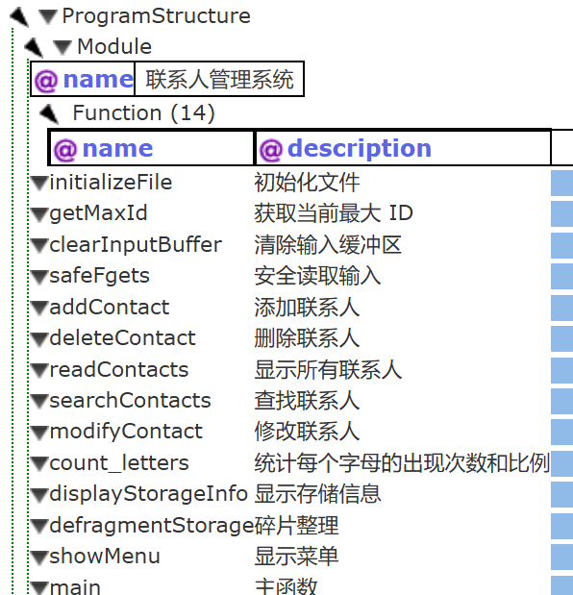

3 addContact设计说明

3.1程序描述
addContact 函数用于添加新的联系人信息到数据文件中。其主要目的是收集用户输入的姓名、电话和地址，并将这些信息存储在二进制文件中，以便后续管理和查询。

3.2功能

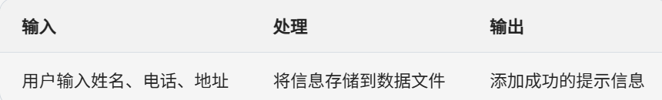

3.3输人项
标识：姓名、电话、地址
格式：字符串形式，限制100字节

3.4输出项
标识：输入成功
数据类型：字符串
格式：固定格式
输出形式：控制台输出

3.5算法
- 接收用户输入的姓名、电话、地址。
- 验证输入数据的格式。
- 获取当前最大 ID 并设置新的 ID。
- 将数据存储到具体数据区中。
- 更新元数据。
- 输出

3.6流程逻辑
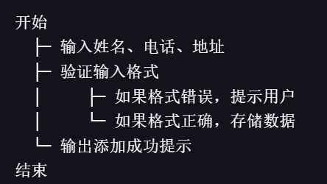

3.7存储分配
具体数据在5MB范围后顺序写入，元数据在文件0字节处顺序写入。

3.8注释设计
在模块首部添加功能说明。
在每个分支点添加条件判断的说明。
对各变量添加功能、范围的注释

3.9限制条件
说明本程序运行中所受到的限制条件。

4 deleteContact设计说明

4.1程序描述
deleteContact 函数用于根据用户输入的 ID 删除指定的联系人信息。该函数通过查找元结构体，标记对应联系人的删除状态，以便后续管理和查询。

4.2功能
根据用户输入的 ID 查找联系人。
将找到的联系人的删除标志设置为已删除。

4.3输人项
标识：联系人 ID
格式：无符号短整型

4.4输出项
标识：删除成功提示
数据类型：字符串
格式：固定格式
输出形式：控制台输出

4.5算法
- 接收用户输入的联系人 ID。
- 查找对应的元结构体。
- 验证 ID 是否有效，查找具体数据的删除标志。
- 将联系人标记为已删除。
- 输出删除成功提示

4.6流程逻辑
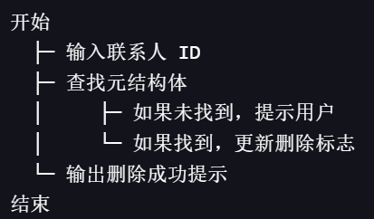

4.7存储分配
仅更新元数据，不需要额外存储分配。

4.8注释设计
在模块首部添加功能说明。
在每个分支点添加条件判断的说明。
对各变量添加功能、范围的注释

4.9限制条件
输入的 ID 必须是有效的联系人 ID。
只能删除未被标记为已删除的联系人。

5 readContacts设计说明

5.1程序描述
readContacts 函数用于读取并显示所有联系人信息。该函数遍历元结构体区域，输出有效的联系人信息。

5.2功能
遍历所有联系人元结构体。
输出有效联系人的信息。

5.3输人项
无（该函数不需要输入项）.

5.4输出项
标识：联系人信息
数据类型：字符串
格式：固定格式
输出形式：控制台输出

5.5算法
- 打开数据文件。
- 遍历元结构体区域。
- 读取有效的联系人信息。
- 输出联系人信息

5.6流程逻辑
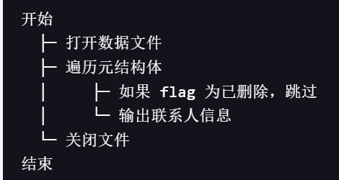

5.7存储分配
具体数据在5MB范围后顺序写入，元数据在文件0字节处顺序写入。

5.8注释设计
在模块首部添加功能说明。
在每个分支点添加条件判断的说明。
对各变量添加功能、范围的注释

5.9限制条件
如果文件不存在或无法打开，将提示用户。

6 searchContacts设计说明

6.1程序描述
searchContacts 函数用于根据用户输入的关键词查找联系人信息。该函数支持根据姓名、电话或地址进行模糊查询。

6.2功能
接收用户输入的关键词。
遍历所有联系人，查找匹配的记录。

6.3输人项
标识：关键词
格式：字符串形式

6.4输出项
标识：查找结果
数据类型：字符串
格式：固定格式
输出形式：控制台输出

6.5算法
- 接收用户输入的关键词。
- 打开数据文件。
- 遍历所有联系人元结构体。
- 检查每个联系人的信息是否包含关键词。
- 输出匹配的联系人信息。

6.6流程逻辑
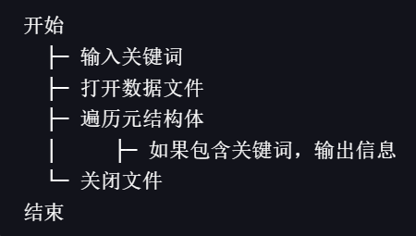

6.7存储分配
仅读取文件，不进行存储分配。

6.8注释设计
在模块首部添加功能说明。
在每个分支点添加条件判断的说明。
对各变量添加功能、范围的注释

6.9限制条件
如果关键词为空，将提示用户输入有效的关键词。

7 modifyContact 设计说明

7.1程序描述
modifyContact 函数用于根据用户输入的 ID 修改指定联系人的信息。该函数会读取当前联系人的信息，允许用户更新姓名、电话和地址，并将修改后的信息存储回数据文件中。

7.2功能
根据用户输入的 ID 查找联系人。
输入新信息。
接收用户输入的新信息并更新联系人数据。

7.3输人项
标识：姓名、电话、地址
格式：字符串形式，限制100字节

7.4输出项
标识：修改成功提示
数据类型：字符串
格式：固定格式
输出形式：控制台输出

7.5算法
- 接收用户输入的联系人 ID。
- 查找对应的元结构体和具体数据。
- 读取当前联系人的信息并显示。
- 接收用户输入的新信息（姓名、电话、地址）。
- 判断新数据长度与旧数据长度的关系：
如果新数据长度大于旧数据长度，标记原数据为删除，并在文件末尾添加新数据。
如果新数据长度小于等于旧数据长度，直接在原位置写入新数据。
- 更新元结构体并写入文件。

7.6流程逻辑
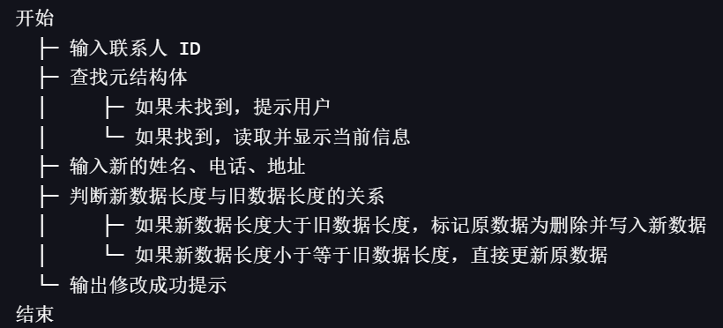

7.7存储分配
新数据可能会在文件末尾追加。

7.8注释设计
在模块首部添加功能说明。
在每个分支点添加条件判断的说明。
对各变量添加功能、范围的注释

7.9限制条件
输入的 ID 必须是有效的联系人 ID。
如果联系人已被标记为删除，无法进行修改。

8 defragmentStorage设计说明

8.1程序描述
defragmentStorage 函数用于整理数据文件中的碎片，重新排列联系人信息，确保数据的连续性和有效性。该函数会创建一个临时文件，将有效的联系人信息按顺序写入，更新 ID 和元结构体。

8.2功能
创建临时文件并填充到5MB。
遍历现有联系人数据，将有效数据写入临时文件。
更新元结构体并重新排列 ID。
替换原文件为临时文件。

8.3输人项
无（该函数不需要输入项）.

8.4输出项
标识：整理完成提示
数据类型：字符串
格式：固定格式
输出形式：控制台输出

8.5算法
- 创建临时文件并填充到5MB。
- 遍历当前数据文件中的元结构体。
- 对每个有效联系人，读取其数据并写入临时文件。
- 更新元结构体，确保 ID 从1开始。
- 替换文件。
- 输出整理完成提示

8.6流程逻辑
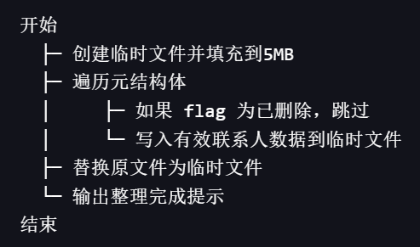

8.7存储分配
具体数据在5MB范围后顺序写入，元数据在文件0字节处顺序写入。

8.8注释设计
在模块首部添加功能说明。
在每个分支点添加条件判断的说明。
对各变量添加功能、范围的注释

8.9限制条件
如果临时文件创建失败，将提示用户。
整理过程中，原文件必须保持可访问状态。

